淡江時報 第 1209 期
【熊貓講座】魯懷爾以歐盟成功經驗 分享永續金融之路
即時
【本報訊】來自姊妹校慕尼黑大學的熊貓講座講者魯懷爾 Prof. Dr. Rüdiger Veil，應外交與國際關係學系邀請，於3月25日下午1時20分在守謙國際會議中心有蓮國際會議廳，以「從歐盟及德國的觀點看永續金融的發展（Sustainable Finance at the Crossroads - Perspectives from the EU and Germany）」為題，為師生分享歐盟及德國的作法，期許永續金融走出十字路口，邁向正確的方向。

身為慕尼黑大學金融市場法研究中心主任及法學院講座教授，魯懷爾從法律及經濟的角度談永續金融議題。他表示，永續金融是歐盟金融市場法的一部分，歐盟已經公布了一系列的法規，規範永續金融的揭露要件與企業永續報告書，對於金融業的資產管理人、銀行與投資人而言，永續金融是必須遵守的法律義務。他也提到歐盟於2023年實施的《企業永續發展報告指令（CSRD）》約束商業模式的作法。

他以德國為例，作為歐盟最大經濟體和「火車頭」，德國是聯邦制的國家，各邦積極推動落實氣候保護政策。在2021年公布了「永續金融策略」，ESG的風險管理也成為聯邦金融監理局的重要日常業務。此外，由於歐盟法的「布魯塞爾效應」，對於全球的永續金融成長，在2025年底前將高達50兆美元，全球興起發行綠色債券與其他和氣候相關的金融商品。他以慕尼黑大學所在的慕尼黑市說明，近年來投入3億歐元發行綠色債券，已經引起投資人高度興趣，足見永續金融在歐盟已成為日常生活的一部分。

他多次對於川普重返白宮，主張「美國優先」亦對國際環境政策造成相當大的衝擊，認為相較於歐盟的堅定立場，美國未來的做法令人擔憂。並指出歐盟執委會主席Ursula von der Leyen，進入第二任期並提出鮮明的政策方針，展現歐盟對抗氣候變遷的決心。他認為這是「成功之路」，並相信透過有拘束力的法律規定，能夠對永續金融有所作為。

QA時間，外交系教授卓忠宏、助理教授陳逸青和多位學生都提出問題，從「國際關係和公共關係如何在健康的經濟發展環境中進行？」、CSRD的適法性，到「以臺灣商人立場提出對ESG的質疑」，甚至也有學生問到本校「2050淨零校園」願景是否能成功？魯懷爾認為歐盟已經制定了相關法規，臺灣的企業在現階段需要跟上腳步。他也舉歐洲年輕人參與群眾舉運動來改變政府的作為為例，鼓勵年輕人支持綠色經濟，透過社會制度來達成這個目的。

【潘劭愷淡水校園報導】慕尼黑大學金融市場法研究中心主任，法學院講座教授Prof. Dr. Rüdiger Veil，3月24日下午2時及2時30分，由國際事務學院院長包正豪、外交系系主任陳杏枝、教授陳麗娟陪同，分別拜訪校長葛煥昭及董事長張家宜，並贈送該大學校園內養殖蜜蜂釀成的蜂蜜，展現該校推動永續校園的成效。

Prof. Dr. Rüdiger Veil一見面即恭賀本校創校75週年，葛校長除致上歡迎與感謝之意，也特別邀請再度來訪共襄盛舉；張董事長則向Prof. Dr. Rüdiger Veil說明熊貓講座的緣由。首次來台的Prof. Dr. Rüdiger Veil稱許本校校園環境十分優美，讓他印象十分深刻；葛校長除分享2019年訪問慕尼黑大學的回憶，同時說明兩校已締結姊妹校45年，透過互訪、交換生與教師駐點等交流，持續全面的良好關係，更介紹「台歐連結獎學金」，歡迎Prof. Dr. Rüdiger Veil推薦學生申請到淡江就讀，感受不同的文化和學習氛圍。

此外，葛校長與張董事長與Prof. Dr. Rüdiger Veil就本次的演講主題進行意見交流，Prof. Dr. Rüdiger Veil分享德國政府推廣永續，以及慕尼黑大學推動永續觀念和循環經濟的歷程與成效；葛校長則分享本校近年依循「AI+SDGs=∞」的校務發展願景，以及推動數位淨零雙轉型的成效；包正豪補充目前本校積極推廣AI融入教學，期望提升學生學習成效。最後葛校長及張董事長分別致贈「熊貓獎座」，及印有李奇茂與張炳煌大師的墨寶、淡江校景及校歌歌詞的花瓶作為紀念。
2025/03/26

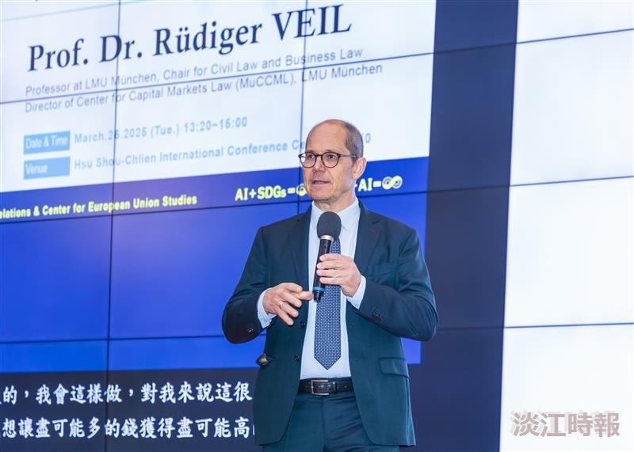
熊貓講座魯懷爾 Prof. Dr. Rüdiger Veil。（攝影／揭維恆）

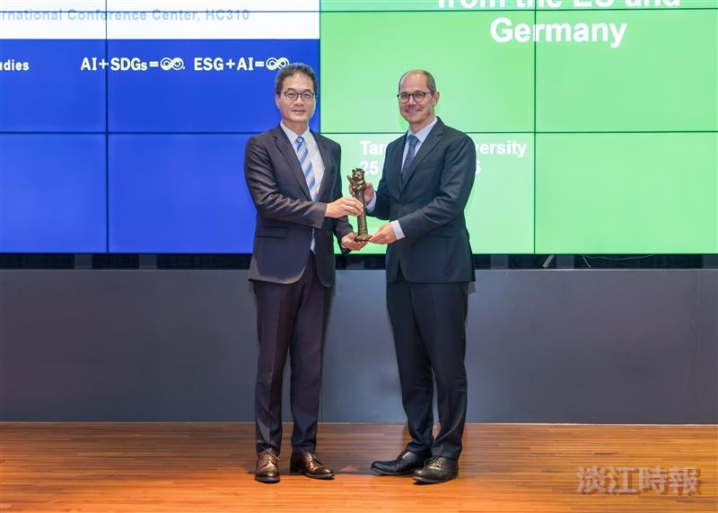
學術副校長許輝煌致贈熊貓講座予魯懷爾 Prof. Dr. Rüdiger Veil（右）。（攝影／揭維恆）

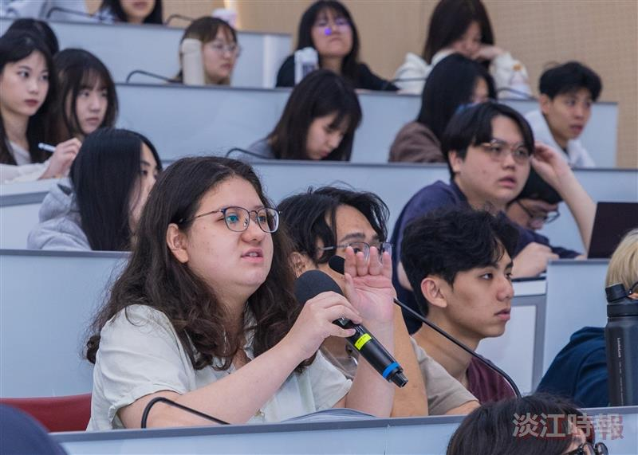
參與講座的師生提問。（攝影／揭維恆）

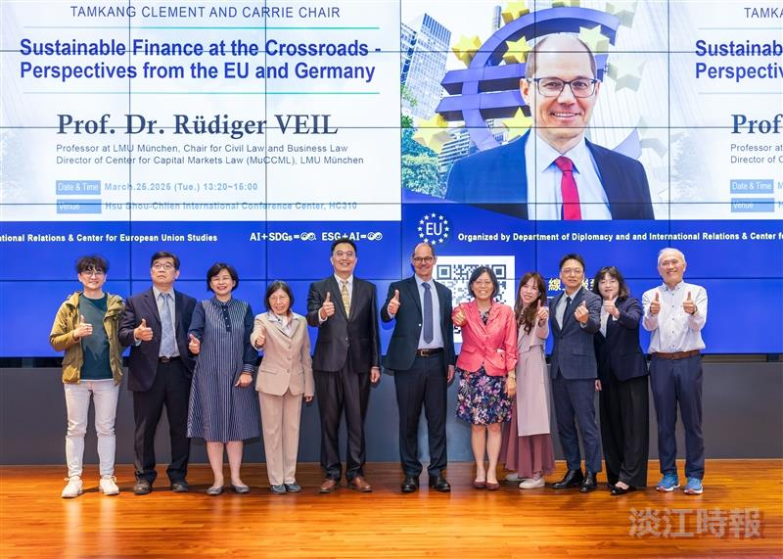
參與講座的教師與魯懷爾 Prof. Dr. Rüdiger Veil合影。（攝影／揭維恆）

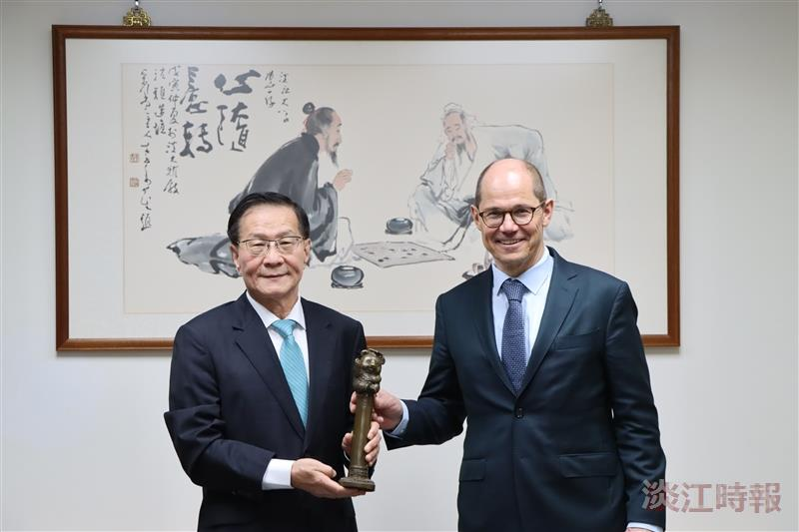
校長葛煥昭（左）親贈熊貓獎座予外交系熊貓講者Prof. Dr. Rüdiger Veil。（攝影／潘劭愷）

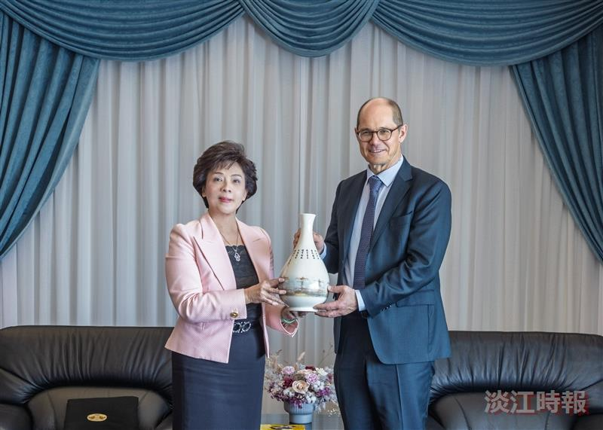
董事長張家宜（左）親贈淡江特色花瓶予外交系熊貓講者Prof. Dr. Rüdiger Veil。（攝影／揭維恆）

